**BÀI HỌC TỪ LỊCH SỬ**

Hôm nay, đến lịch dạy của hiệu trưởng, tôi được giáo viên và học sinh lớp Năm 2 tạo điều kiện để ôn tập lại môn lịch sử.

Thật thú vị khi mở đầu bằng câu chuyện Thực dân Pháp xâm lược nước ta và kết thúc bằng câu chuyện giải phóng đất nước.

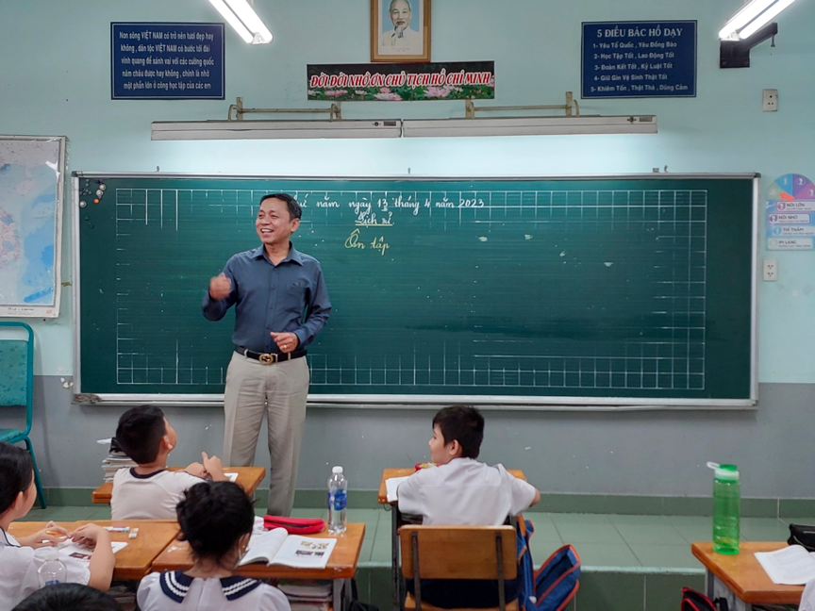 Các em học sinh có trí nhớ khá tốt khi nói về sự kiện Thực dân Pháp nổ súng xâm lược nước ta vào năm 1858. Với sự kiện này, học sinh đã tự rút ra được bài học cho riêng mình là : *“Yêu nước là phải cầu thị, luôn học hỏi và tiếp cận với văn minh nhân loại để không bị lạc hậu, tự tin sánh vai với các nước năm châu như lời Bác nhắn nhủ trong thư gởi học sinh nhân ngày khai trường đầu năm. Yêu nước là phải không ngừng học hỏi, ứng dụng những điều được học vào trong cuộc sống để phục vụ cho Tổ quốc, cho cộng đồng, cho xã hội, cho gia đình và cho bản thân”.*

Câu chuyện thứ hai giải phóng miền Nam thống nhất đất nước vào ngày 30 tháng 4 năm 1975. Câu chuyện này làm cho học sinh thêm phần hãnh diện về sức mạnh đoàn kết dân tộc trong chiến đấu bảo vệ Tổ quốc, trong lao động xây dựng đất nước. Bên cạnh việc hiểu được sức mạnh đoàn kết dân tộc tạo nên chiến thắng lịch sử của một dân tộc từng là thuộc địa, học sinh còn tự hào thêm về kỳ tích mà nước ta tạo nên là giải phóng miền Nam, thống nhất đất nước mà không hề gây tổn thất to lớn nào về các công trình xây dựng: Đường xá nguyên vẹn, nhà thờ, chùa chiền, chợ búa, nhà phố đều nguyên vẹn. Vì sao vậy? - Vì quân địch khiếp sợ sức mạnh của lực lượng quân đội nhân dân Việt Nam nên buông súng đầu hàng. Niềm tự hào thứ hai là các em biết được Việt Nam là nước thuộc địa đầu tiên giành được độc lập dân tộc.

Niềm tự hào nối tiếp niềm tự hào đã mang đến cho thầy trò chúng tôi không khí ôn tập lịch sử thật vui vẻ khi tôi đã hát tặng học sinh đoạn: *“….****Nào anh em ta cùng nhau xông pha, lên đàng****. Kiếm nguồn tươi sáng. Ta nguyện đồng lòng điểm tô non sông. Từ nay ra sức anh tài……”* rồi nối tiếp là “…tiến về Sài Gòn, ta quét sạch giặc thù, tiến về Sài Gòn,……”

Chốt lại nội dung ôn tập, tôi và học sinh thống nhất các nội dung sau:

Yêu nước là phải không ngừng học tập và làm theo 5 điều Bác Hồ dạy để:

* Luôn luôn phát triển bản thân thật tốt.
* Tham gia xây dựng và bảo vệ Tổ quốc.
* Xây dựng mối quan hệ thân thiện, nhân ái với nhân loại.
* Sống hạnh phúc với gia đình.

Xin chân thành cảm ơn thầy Khôi và các em học sinh lớp

Năm 2 đã tạo điều kiện cho tôi được cùng ôn tập và mở rộng tầm nhìn về tương lai thông qua bài học lịch sử.

Hiệu trưởng

Lâm Phước Hải